**公司账户资金信息**

**编号：2017091402 版本：V2.0**

|  |  |  |
| --- | --- | --- |
| 版本号 | 日期 | 内容 |
| V1.0 | 9.14.2017 | 初稿 |
| V1.3 | 10.13.2017 | 调整部分细节 |
| V1.4 | 10.17 | 调整展示字段 |
| V1.5 | 10.17.2017 | 展示冻结余额（FU）与冻结差异 |
| V1.6 | 10.18.2017 | 增加系统运营费 |
| V2.0 | 11.1.2017 | 1、调整部分细节  2、明确账户余额取数说明 |
| V2.1 | 11.14.2017 | 调整充值提现输入位数限制说明 |

**公司账户资金信息** 1

**编号：2017091402 版本：V2.0** 1

**一、** **需求背景** 3

**二、** **需求对接人** 3

**三、** **预计上线时间&预计使用人及后续效果** 3

**四、** **是否需要内测** 3

**五、** **具体需求描述** 3

1、 公司账户资金信息 3

1. **需求背景**

存管上线前，需要在console后台实现对账功能，用于清算部资金对账。

1. **需求对接人**

唐苡轩、刘莎

1. **预计上线时间&预计使用人及后续效果**

存管上线前或同步上线

1. **是否需要内测**

否

1. **具体需求描述**

## 公司账户资金信息

1. 菜单名称修改：Console后台一级菜单名称“财务管理”改为“资金管理”。
2. 账户介绍：
   1. 友金服还款户：账面余额=累计充值-累计清分支出（取平台发送指令从友金服对公还款户划拨出去的款项合计）-累计提现=T-1日余额+T日充值-T日清分借款还款-T日提现；
   2. 友金服备付金户：账面余额=累计充值-累计其他支出-累计提现=T-1日余额+T日充值-T日其他支出-T日提现，其他支出根据以后业务规则约定；
   3. 友金服收入户：账面余额=累计充值+累计平台管理费+累计融资管理费+累计YY计划超预期收益+累计YY计划提前退出手续费-累计提现=T-1日余额+T日充值+T日（平台管理费+融资管理费）+T日YY计划超预期收益+T日 YY计划提前退出手续费-T日提现；

YY计划超预期收益：指某YY计划到期兑付时，持续期间实际收到的借款利息、罚息、提前还款违约金、债权转让收益，超出约定的利息支出部分；

平台管理费、融资管理费为2016年3月18日（不含）之后日期放款的借款产生，信息流由核心系统根据新旧合同自动区分推送；

* 1. 友金服营销账户：账面余额=累计充值-累计红包支出-累计活动返现-累计YY计划收益补足支出-累计提现=T-1日余额+T日充值-T日红包支出-T日活动返现-T日到期YY计划收益补足支出-T日提现；

YY收益补足：指某YY计划到兑付时，持续期间累计实际收到的借款利息、罚息、提前还款违约金、债权转让收益不足以兑付约定利息需补足的资金；

* 1. 友金服代收付户：账面余额=累计充值+累计代收客户提现手续费-累计提现=T-1日余额T日充值+T日代收客户提现手续费-T日提现；
  2. 6.友金服尾差户：账面余额=累计充值+（累计友金e富（本金+利息+罚息+提前还款违约金）-累计划分到投资人账户的友金e富（本金+利息+罚息+提前还款违约金）-累计提现= T-1日余额+T日充值+T日新增尾差-T日提现；
  3. 金控收入户：账面余额=累计充值+累计（系统运营费+逾期管理费+提前还款手续费+平台管理费+融资管理费）-累计提现= T-1日余额+T日充值+T日（系统运营费+逾期管理费+提前还款手续费+平台管理费+融资管理费）-T日提现；

逾期管理费、提前还款手续费、平台管理费、融资管理费为2016年3月18日（含）之前日期放款的借款产生，信息流由核心系统根据新旧合同自动区分推送；

* 1. 友金普惠收入户：账面余额=累计充值+累计（借款咨询费+借款服务费+逾期管理费+提前还款手续费）-累计提现= T-1日余额+T日充值+T日（借款咨询费+借款服务费+逾期管理费+提前还款手续费）-T日提现；

借款咨询费、借款服务费、逾期管理费、提前还款手续费为2016年3月18日（不含）之后日期放款的借款产生，信息流由核心系统根据新旧合同自动区分推送；

* 1. 友金普惠代收付户：账面余额=累计充值+累计推荐费-累计提现=T-1日余额+T日充值+T日推荐费-T日提现；
  2. 用友力合非融资担保户：账面余额=累计充值+累计担保费-累计代偿支出（逾期65天借款应支付的除担保费以外的支出项）-累计提现=T-1日余额+T日充值+T日担保费- T日代偿支出-T日提现；
  3. 力合融资担保户：账面余额=账面余额=累计充值+累计担保费-累计代偿支出（逾期65天借款应支付的除担保费以外的支出项）-累计提现=T-1日余额+T日充值+T日担保费- T日代偿支出-T日提现；

1. 增加栏目【资金管理-对账管理-公司账户资金信息】，列表显示11条数据（共11类账户，不分页），按账户名称固定排序。

* 序号
* 账户名称
* 数据统计截止：每日0点更新一次数据，展示格式为yyyy-mm-dd 23:59:59，表示统计到前一天结束
* 账面余额：取平台日切时金额，接近24:00
* 冻结余额：取系统日切时的金额，接近24:00。
* 账面余额（FU）：取值为系统日切时间接近的24:00富友账户账面余额数据。（待富友确认）
* 冻结余额（FU）
* 账面差异：账面余额（FU）-账面余额
* 冻结差异：可用余额（FU）-可用余额
* ~~差异：差异=账面余额（FU）-账面余额，如t日有差异，t+n日发现是t日平台系统少记账，平台系统需在t+n日将少记账的记录补上，增加t+n日的系统余额，而不追溯调整t日的系统余额，不改变t日的对账差异~~
* 操作：提供充值、提现、查询操作

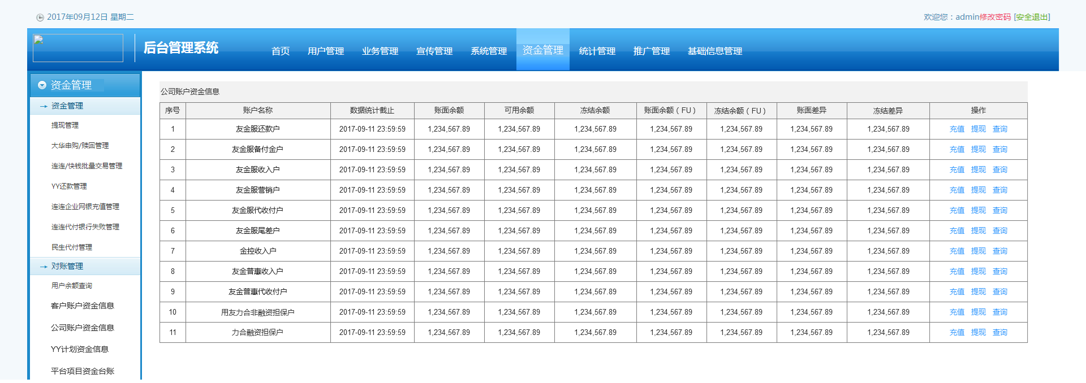

1. 提供充值功能，点击“充值”跳转到“公司账户资金充值”。

* 账户名称：默认填入所对应的账户名称且不允许修改
* 当前账面余额：默认填入当前账户的账面余额（取当前账户的实时账面余额），不允许修改
* 充值金额：输入框，允许输入数字，限制小数点前不超过7位、小数点后不超过2位。
* 选择银行：必选，银行名称
* 充值按钮：点击充值按钮弹出充值提示框，提示“您正在对xx账户进行充值操作，请核对并确认”，展示账户余额（取当前账户的实时账面余额）、充值金额、充值后余额（充值后当前账户的实时账面余额），提供备注输入框，提供“确认充值”按钮，点击则完成充值，返回“公司账户资金充值”页，余额更新。
* 充值记录：按时间倒序排序，展示对该账户所有的充值成功记录（充值失败的记录，不展示）

下图片两处财务管理更新为资金管理

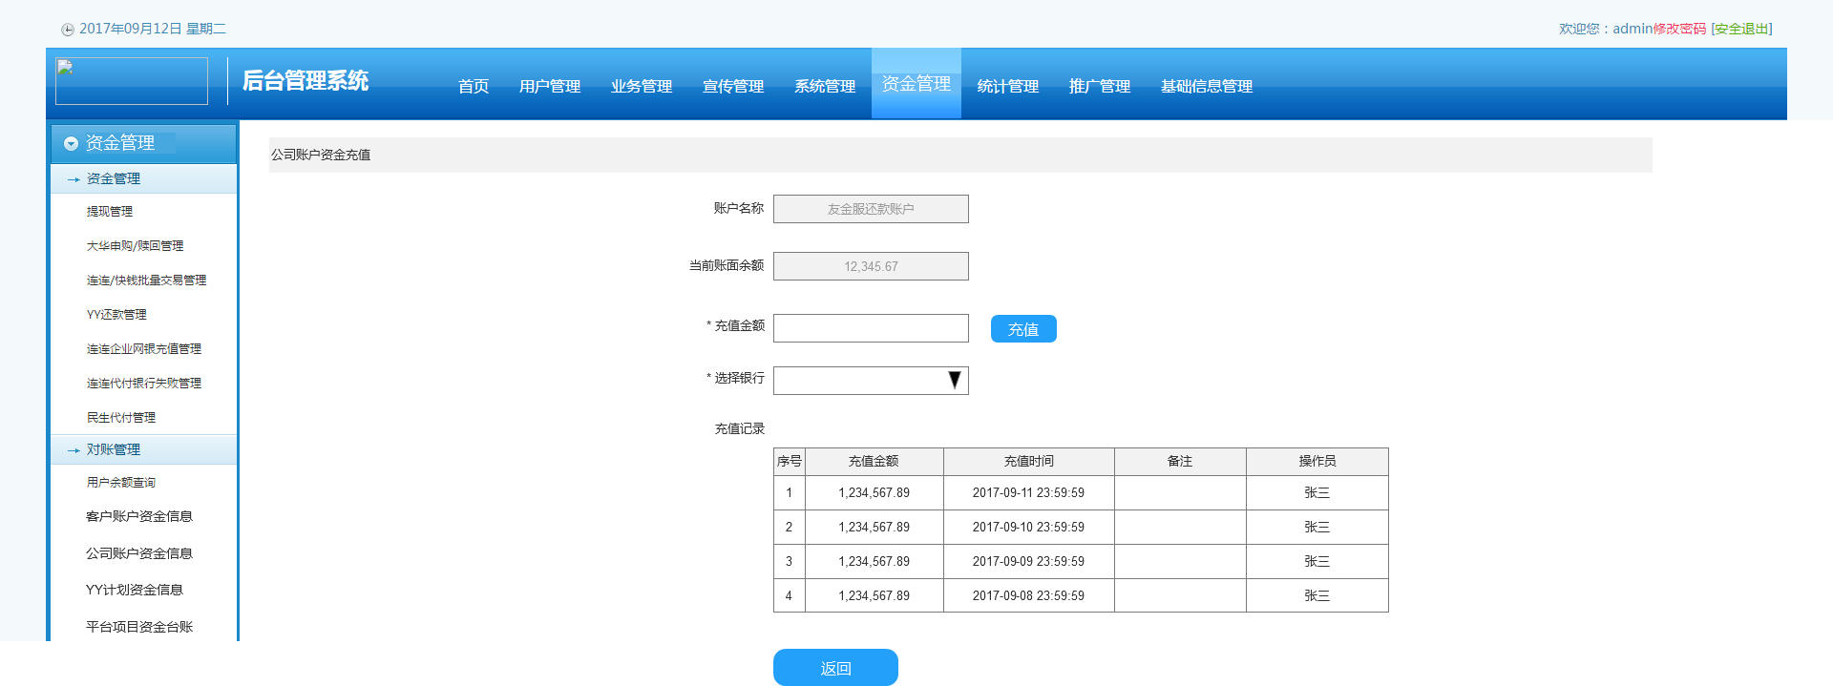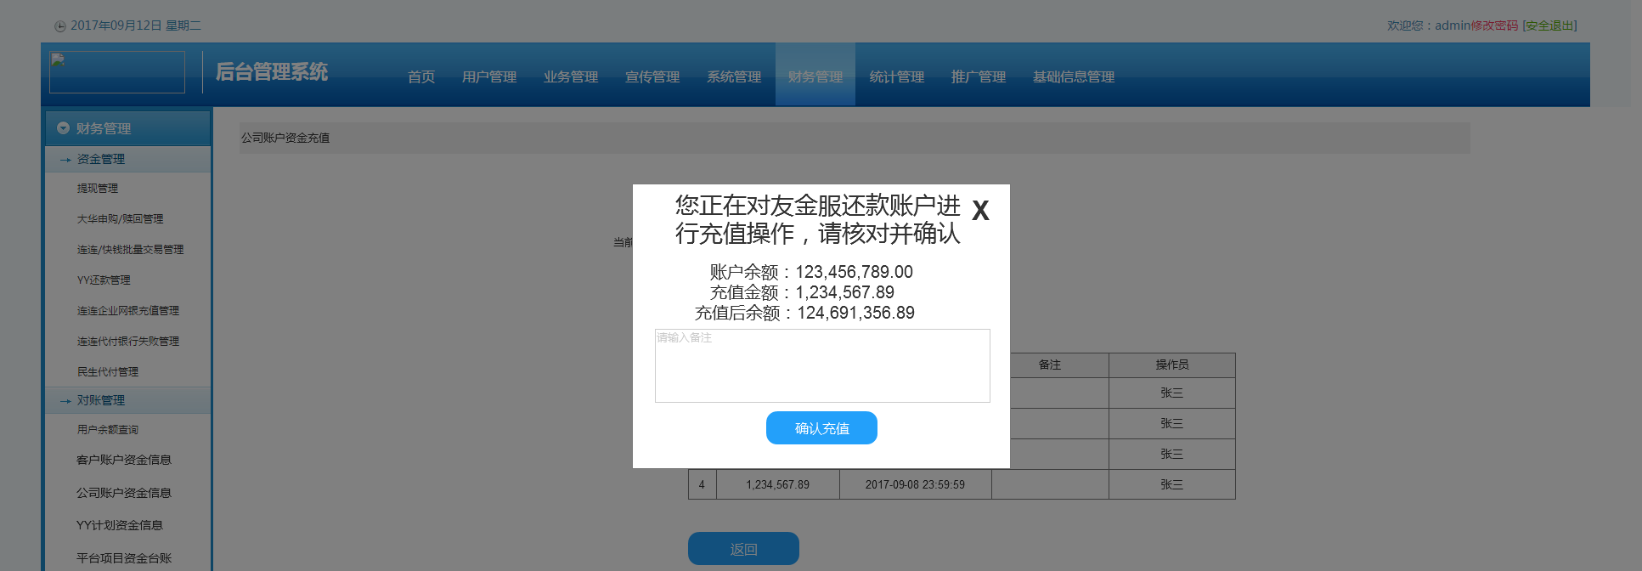

1. 提供提现功能，点击“提现”跳转到“公司账户资金提现”。

* 账户名称：默认填入所对应的账户名称且不允许修改
* 当前账面余额：默认填入当前账户的账面余额，不允许修改
* 提现金额：输入框，允许输入数字，限制小数点前不超过6位、小数点后不超过2位。
* 提现按钮：点击提现按钮弹出提现提示框，提示“您正在对xx账户进行提现操作，请核对并确认”，展示账户余额（取当前账户的实时账面余额）、提现金额、提现后余额（提现后当前账户的实时账面余额），提供备注输入框，提供“确认提现”按钮，点击则完成提现，返回“公司账户资金提现”页，余额更新。
* 提现记录：按时间倒序排序，展示对该账户所有的提现成功记录（提现失败的记录，不展示）

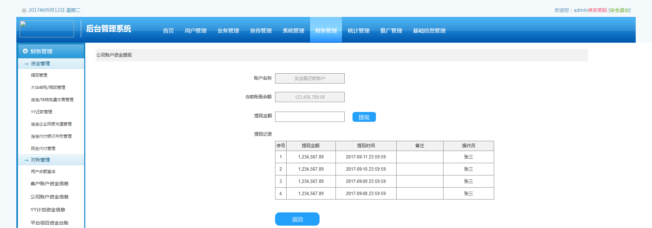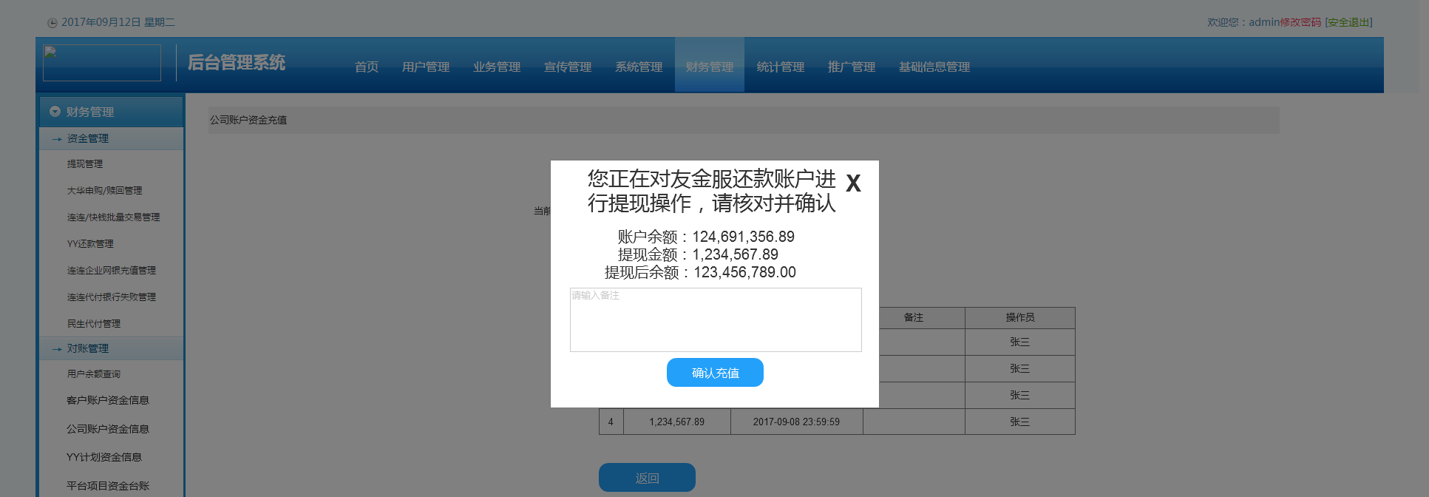

1. 提供查询功能，点击“查询”跳转到“公司账户资金历史记录查询”。

查询条件：账户名称（提供下拉列表，可选择13个账户，进入页面时默认选中对应的账户，允许切换搜索）、日期（范围，yyyy-mm-dd）；提供操作：搜索、返回（点击返回“公司账户资金信息”页）；列表展示对应的账户对账历史（含昨日统计数据），按数据统计截止时间倒序排序。

* 序号
* 账户名称
* 数据统计截止：每日0点更新一次数据，展示格式为yyyy-mm-dd 23:59:59，表示统计到前一天结束
* 账面余额
* 冻结余额
* 账面余额（FU）
* 冻结余额（FU）
* 账面差异
* 冻结差异
* 备注：如未填写则显示空
* 操作：提供备注操作，点击“备注”弹出备注填写框，填写的备注将在列表中显示。

